课题：正态分布（2）
一、复习
1、什么是高尔顿板？
2、正态分布密度曲线，简称正态曲线
函数ϕ_{μ,σ}(x)=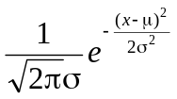(σ>0,μ、x∈R)中参数μ、σ的意义是什么？
μ的意义：正态总体的期望值(实际案例中用样本的均值估计)；
σ的意义：正态总体的标准差(实际案例中用样本的标准差估计).
3、什么叫正态分布？ X~N(μ、σ²).什么是标准正态分布？
4、正态曲线的特点：
(1)曲线位于x轴上方的光滑曲线，与x轴不相交；
(2)曲线是单峰的，它关于直线x=μ对称；
当x＜μ时，曲线上升(增函数)；当x＞μ时，曲线下降(减函数). 并且当曲线向左、右两边无限延伸时，以x轴为渐近线，向它无限靠近.
(3)曲线在x=μ处达到峰值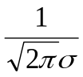(当x=μ时，曲线位于最高点)；
(4)曲线与x轴之间的面积为1.
(5)当σ一定时，曲线随着μ的变化而沿x轴平移；
(6)当μ一定时，曲线的形状由σ确定. 且
σ越大，曲线越“矮胖”，总体分布越分散；
σ越小．曲线越“高瘦”．总体分布越集中.
5、什么样的随机变量服从正态分布？----众多的、互不相干的、不分主次的

二、正态曲线的性质及应用
1、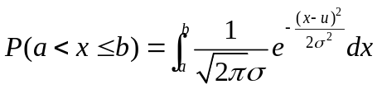
2、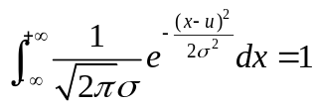
3、3σ原则
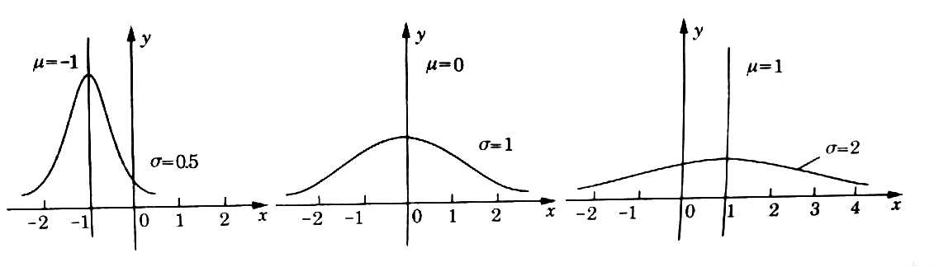
观察P(μ-a<X≤μ+a)的取值情况，当a=σ、2σ、3σ呢？
P(μ-σ<X≤μ+σ) 、P(μ-2σ<X≤μ+2aσ、P(μ-3σ<X≤μ+3σ)

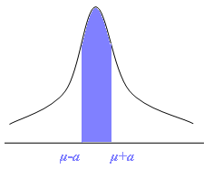
若X~N(μ,σ²)，则对于任何实数a>0，
概率P(μ-a<X≤μ+a)=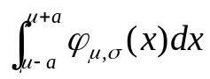.
其对应面积如右图中阴影部分.

对于固定的μ和a而言，该面积随着的σ减少而变大.
规律：σ越小，X落在区间(μ-a，μ+a]的概率越大，即X集中在μ周围概率越大.

特别地：
P(μ-σ<X≤μ+σ)=0.6826，
P(μ-2σ<X≤μ+2σ)=0.9544，
P(μ-3σ<X≤μ+3σ)=0.9974.

可以看出，正态总体几乎总取值于区间(μ-3σ，μ+3σ)之内. 而在此区间以外取值的概率只有0.0026，通常认为这种情况在一次试验中几乎不可能发生.
通常认为服从于正态分布N(μ，σ²)的随机变量X只取(μ-3σ，μ+3σ)之间的值，并称之为3σ原则.

4、小概率事件的含义：发生概率一般不超过5％的事件，即事件在一次试验中几乎不可能发生 .
假设检验方法的基本思想:首先，假设总体应是或近似为正态总体，然后，依照小概率事件几乎不可能在一次试验中发生的原理对试验结果进行分析 .
假设检验方法的操作程序，即“三步曲”：
一是提出统计假设，一般，统计假设总体是正态总体；
二是确定一次试验中的a值是否落入(μ-3σ，μ+3σ)；
三是作出判断 .

5、标准正态分布表的认识（见附件）
标准正态曲线:当μ=0、σ=l时，正态总体称为标准正态总体，其相应的函数表示式是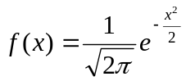，(-∞<x<+∞).
其相应的曲线称为标准正态曲线 .
标准正态总体N(0，1)在正态总体的研究中占有重要的地位. 任何正态分布的概率问题均可转化成标准正态分布的概率问题 .
标准正态总体的概率问题:
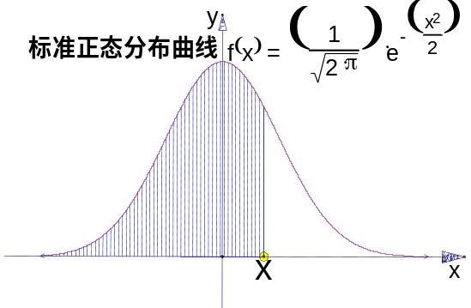
对于标准正态总体N(0,1)，Φ(x₀)是总体取值小于x₀的概率，即Φ(x₀)=P(x<x₀)，其中x₀>0，图中阴影部分的面积表示为概率P(x<x₀) 只要有标准正态分布表即可查表解决.从图中不难发现:
当x₀<0时，Φ(x₀)=1−Φ(−x₀)；而当x₀=0时，Φ(0)=0.5.

标准正态分布表
标准正态总体N(0,1)，在正态总体的研究中有非常重要的地位，为此专门制作了“标准正态分布表”．在这个表中，对应于x₀的值Φ(x₀)是指总体取值小于x₀的概率，即 Φ(x₀)=P(x<x₀)，(x₀≥0)；若x₀<0，则Φ(x₀)=1−Φ(−x₀)．
利用标准正态分布表，可以求出标准正态总体在任意区间(x₁,x₂)内取值的概率，即直线x= x₁，x= x₂与正态曲线、x轴所

6、一般正态分布转化为标准正态分布（了解）
对于任一正态总体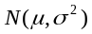都可以通过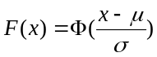，求得其在某一区间内取值的概率.
7、考试中标准分的理解

三、应用
例1、在某次数学考试中，考生的成绩ξ服从一个正态分布，即ξ~N(90,100).
(1)试求考试成绩位于区间(70,110)上的概率是多少？
(2)若这次考试共有2000名考生，试估计考试成绩在(80,100)间的考生大约有多少人

例2、填空：
(1)已知正态总体的数据落在(−3,−1)里的概率和落在(3,5)里的概率相等，那么这个正态总体的数学期望为 .
(2)已知随机变量ξ~N(2,100)，若ξ落在(−∞,k)和(k,+∞)内的概率是相等的，则k等于 .
(3)某县农民的年平均收入服从正态分布N(500,400)，试求此县农民年平均收入在(500,520)范围内的百分比为 .

例3、利用标准正态分布表，求标准正态总体在下面区间取值的概率：(1) (0，1)； (2)(1，3).

解：(1) P=Φ(1)−Φ(0)=0.8413−0.5=0.3413；(2) P=Φ(3)−Φ(1)=0.9987−0.8413=0.1574.

例4、利用标准正态分布表，求正态总体在下面区间取值的概率.
(1)在N(1，4)下，F(3)=？
(2)在N(μ，σ²)下，F(μ−1.84σ，μ+1.84σ).

例5、已知某种零件的尺寸ξ(单位：mm)服从正态分布，其正态曲线在(0,80)上是增函数，在(80，＋∞)上是减函数，且f(80)＝. (1)求概率密度函数； (2)估计尺寸在72mm～88mm间的零件大约占总数的百分之几？

